MANAGEMENTOVEREENKOMST

Indien u als ondernemer groeit en niet meer in staat bent om de volledige leiding van uw vennootschap waar te nemen, kan u beroep doen op een manager. Deze zal geheel of gedeeltelijk de leiding van uw onderneming op zich nemen.

De managementovereenkomst is niet wettelijk geregeld. Dit heeft tot gevolg dat partijen over een ruime contractuele vrijheid beschikken. Wanneer partijen opteren voor een managementovereenkomst is het belangrijk dat deze overeenkomst een aantal clausules bevat die de zelfstandigheid van de manager benadrukken en dat de manager over voldoende beleidsvrijheid beschikt. Indien achteraf zou blijken dat de manager werkt onder gezag van de onderneming, bestaat immers het gevaar dat de managementovereenkomst wordt geherkwalificeerd als een arbeidsovereenkomst.

Hieronder vindt u een invulmodel van een managementovereenkomst. Dit model bevat een aantal basisbepalingen, die voor vrijwel elke overeenkomst met een manager relevant zijn. Het model moet echter nog worden uitgewerkt op basis van de specifieke wensen van uw onderneming en de concrete afspraken tussen de opdrachtgever en de manager. Zo moeten de taken van de manager duidelijk worden omschreven. Deze kunnen immers grondig verschillen tussen de verscheidene beleidstakken (algemeen beleid, financieel beleid, personeelsbeleid, etc.). Daarnaast kan een concurrentiebeding of een afwervingsbeding worden opgenomen. Verder moet uiteraard het vergoedingssysteem worden vastgelegd (vaste vergoeding, commissies of een combinatie van beide, gedeeltelijke vergoeding in aandelen?) en kan de overeenkomst worden voorzien van een aansprakelijkheidsclausule.

Het management kan zowel waargenomen worden door een natuurlijke persoon, als door een managementvennootschap. Aangezien de persoon en de kwaliteiten van de manager van essentieel belang zijn, is het zinvol om de overeenkomst met een managementvennootschap eveneens te voorzien van een goedkeuringsclausule voor wat betreft de vertegenwoordiger van de managementvennootschap.

Indien u een manager in een buitenlandse vestiging wenst aan te stellen of de manager een buitenlandse (management)vennootschap heeft, moet ook rekening worden gehouden met de implicaties van het grensoverschrijdend karakter. Mogelijks gelden immers buitenlandse regels. Ook de taal van de overeenkomst zal uiteraard een rol spelen.

Indien u een managementovereenkomst wenst te laten opstellen, kan u contact opnemen met ons.

Samenvattend

Wat doen jullie precies?
Opstellen van op maat gemaakte managementovereenkomsten.

Is dit voor mij interessant?
Ja, indien u de leiding van de onderneming geheel of gedeeltelijk wenst uit te besteden of indien u zelf als manager wordt aangesteld.

Wie kan ik contacteren?
Jan Peeters of Marco Wirtz
info@euregio.law
+32 11 29.47.00

Duurt dat lang?
Nee, maximaal 1 week nadat wij van u de benodigde informatie hebben ontvangen.

Hoeveel kost dat?
500 EUR (excl. btw) voor het opstellen van de eerste managementovereenkomst, incl. persoonlijke bespreking
150 EUR (excl. btw) voor elke verdere managementovereenkomst, gebaseerd op het model van de eerste managementovereenkomst en aangepast aan de afspraken met de nieuwe manager.

MODEL
MANAGEMENTOVEREENKOMST

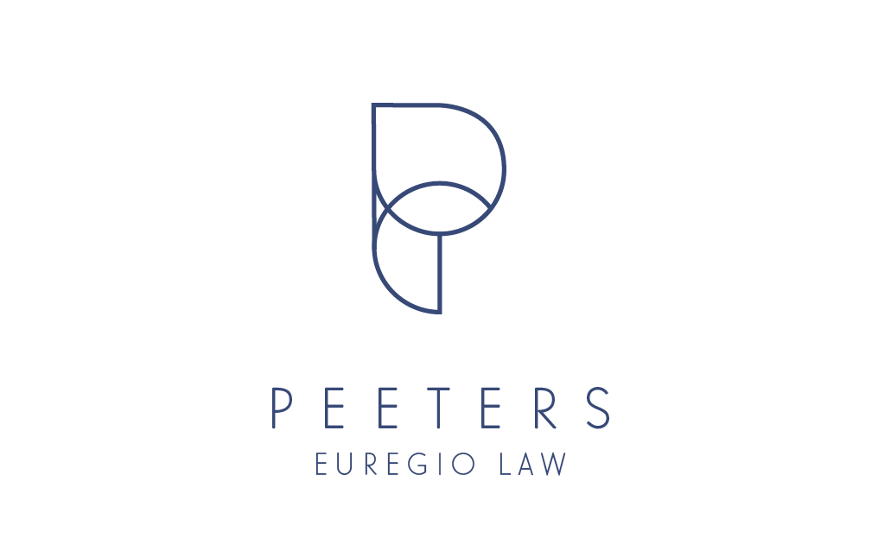

www.euregio.law

Managementovereenkomst

Tussen [naam onderneming], met maatschappelijke zetel te [adres] en met ondernemingsnummer [...], hierbij rechtsgeldig vertegenwoordigd door mevr./dhr. [naam], in zijn/haar hoedanigheid van [functie]

- hierna de “Vennootschap” -

en [naam manager], met maatschappelijke zetel gevestigd te [adres] en met ondernemingsnummer [...], hierbij rechtsgeldig vertegenwoordigd door mevr./dhr. [naam], in zijn/haar hoedanigheid van [functie]

- hierna de “Manager” -

- hierna samen de “Partijen” genoemd -

OVERWEGENDE DAT

- de Vennootschap actief is in [omschrijving activiteiten onderneming] en op zoek is naar een geschikt persoon, die beschikt over de nodige ervaring en knowhow voor wat betreft het activiteitenveld van de Vennootschap.

- de Manager dienaangaande beschikt over bijzondere expertise en ervaring.

- de Vennootschap een beroep wenst te doen op de diensten van de Manager en de Manager bereid is om zijn diensten op zelfstandige basis aan de Vennootschap ter beschikking te stellen.

- de Partijen de tussen hen onafhankelijke samenwerking wensen te formaliseren middels onderhavige overeenkomst (hierna de “Overeenkomst”). Deze samenwerking kenmerkt zich door de afwezigheid van enige band van ondergeschiktheid, en dit overeenkomstig de volgende voorwaarden en modaliteiten.

WORDT HET VOLGENDE OVEREENGEKOMEN

- Voorwerp

  - De Manager gaat met de Vennootschap een overeenkomst voor zelfstandige samenwerking aan en zal, voor de duur van deze Overeenkomst en tegen de voorwaarden en bepalingen hierin vastgelegd, de Vennootschap in het kader van deze Overeenkomst ondersteunen en bijstaan door het verrichten van de volgende taken (hierna de “Opdracht”):

- [omschrijving taken Manager]

  - De omschrijving van de Opdracht is niet limitatief en kan, mits onderling akkoord tussen de Partijen, worden aangepast, uitgebreid of beperkt in functie van de behoeften van de Vennootschap. Hiertoe zal een addendum bij deze Overeenkomst worden opgesteld en ondertekend.

- Aard van de relatie

Zonder afbreuk te doen aan de bepalingen van deze Overeenkomst, is de relatie tussen de Manager en de Vennootschap er één tussen onafhankelijke en zelfstandige partijen. De Manager deelt haar werkzaamheden naar eigen goeddunken in en beschikt zelfstandig over haar tijd. De Manager staat niet onder het gezag van de Vennootschap en niets in deze Overeenkomst wijst op het bestaan van een band van ondergeschiktheid tussen de Vennootschap en de Manager. De Manager verbindt zich ertoe om alle wettelijke of reglementaire bepalingen na te leven die betrekking hebben op de inschrijving van de Manager als zelfstandige ondernemer of onderneming. Tevens verbindt zij zich ertoe om in haar relaties met derden en naar het publiek toe zichzelf voor te stellen als zelfstandige ondernemer of onderneming, die geen deel uitmaakt van de onderneming van de Vennootschap. Desalniettemin zal de Manager de redelijke richtlijnen opvolgen die de Vennootschap haar met het oog op de goede uitvoering van deze Overeenkomst kan geven.

- Uitvoering van de Overeenkomst

  - De Manager verbindt zich ertoe zijn Opdracht naar best vermogen en met de nodige toewijding, loyaliteit, ernst, bekwaamheid, respect en deskundigheid uit te voeren die de Vennootschap van een ervaren specialist mag verwachten en daaraan de nodige tijd en aandacht te besteden.

De Manager verbindt zich tevens ertoe zijn knowhow ter beschikking te stellen, zoveel mogelijk de ontwikkeling van de Vennootschap en diens producten en toepassingen te promoten en zich te onthouden van elke handeling die de belangen van de Vennootschap zou kunnen schaden.

  - Vennootschap stelt aan de Manager kantoorruimte, administratieve bijstand en al die andere faciliteiten, voorzieningen, diensten en medewerking ter beschikking die nodig zijn voor de uitvoering van de Opdracht door de Manager.

  - De Manager organiseert volledig vrij, onafhankelijk en naar eigen inzicht de activiteiten onder deze Overeenkomst en zal enkel rekenschap moeten afleggen over de bereikte resultaten van de specifieke projecten en activiteiten die in het kader van deze Overeenkomst werden verricht. De Manager zal zich niet moeten verantwoorden over de manier waarop deze resultaten werden bereikt.

  - De Manager duidt dhr./mevr. […..] (hierna de “Vertegenwoordiger”) aan als vertegenwoordiger voor de uitoefening van de aan haar toevertrouwde Opdracht. De Opdracht zal uitsluitend uitgevoerd worden door de Vertegenwoordiger. De Vertegenwoordiger staat geheel onder verantwoordelijkheid en gezag van de Manager en verricht de Opdracht bij de Vennootschap onafhankelijk en naar eigen inzicht, rekening houdend met het beleid van de Vennootschap.

De Vertegenwoordiger kan enkel met voorafgaande schriftelijke instemming van de Vennootschap gewijzigd worden. De Vennootschap dient haar eventuele weigering in dit verband niet te motiveren.

  - Alle materiaal dat door de Vennootschap aan de Manager ter beschikking wordt gesteld ter uitvoering van deze Overeenkomst is en blijft eigendom van de Vennootschap. Dit materiaal zal op het eerste verzoek van de Vennootschap aan haar worden terugbezorgd.

  - De Manager heeft namens de Vennootschap [wel/geen] beslissingsrecht of handtekeningbevoegdheid.

- Vergoeding

  - De vergoeding van de Manager bestaat uit [vaste vergoeding, commissies of combinatie van beide, aandelen, etc.]. Deze vergoeding zal worden uitbetaald overeenkomstig de hierna volgende bepalingen en dekt alle kosten die de Manager maakt in het kader van de uitvoering van deze Overeenkomst.

  - Voorbeeld indien vergoeding op basis van commissies:
De toepasselijke maandelijkse commissie bedraagt […]% op de winst na belastingen van de Vennootschap. De maximale commissievergoeding zal evenwel […] EUR bedragen.

Deze vergoedingen omvatten alle mogelijke fiscale, sociale en parafiscale lasten, [alsook alle kosten en uitgaven van de Manager van welke aard ook OF specifieke vergoeding op basis van onkostennota].

  - De bovenstaande vergoedingen zullen door de Manager maandelijks aan de Vennootschap worden gefactureerd, waarna de factuur door de Vennootschap zal worden betaald binnen 15 kalenderdagen na factuurdatum door overschrijving op het volgende bankrekeningnummer op naam van de Manager: [bankrekeningnummer Manager] of op enige andere wijze door de Manager tijdig ter kennis gebracht van de Vennootschap.

  - Alle directe en indirecte belastingen, waaraan de vergoeding toegekend aan de Manager is onderworpen, vallen ten laste van de Manager.

- Duur en ontbinding

  - Deze Overeenkomst treedt in werking op [datum] en wordt afgesloten voor [onbepaalde duur of bepaalde duur van … maanden/jaren].

  - De Overeenkomst kan te allen tijde worden beëindigd in onderlinge overeenstemming tussen de Vennootschap en de Manager.

  - De Overeenkomst kan door elke Partij op elk ogenblik beëindigd worden middels het respecteren van een opzeggingstermijn van 3 maanden. De kennisgeving van de opzegging geschiedt per aangetekende brief waarin het begin en de duur van de opzeggingstermijn wordt aangegeven. De aldus betekende opzegging neemt eerst uitwerking vanaf de eerste dag van de kalendermaand volgend op de maand waarin de opzegging werd verstuurd.

  - Niettegenstaande het voorgaande artikel heeft elke Partij, onverminderd het vorderen van schadeloosstelling van de andere Partij, het recht om deze Overeenkomst met onmiddellijke ingang zonder opzegging te beëindigen (i) wanneer de andere Partij ernstig tekortkomt in de uitvoering van één van haar verplichtingen onder deze Overeenkomst en deze tekortkoming niet is rechtgezet binnen 5 dagen nadat de tekortkomende partij van haar tekortkoming in kennis werd gesteld; en/of (ii) wanneer uitzonderlijke omstandigheden elke professionele samenwerking tussen de Vennootschap en de Manager definitief onmogelijk maken.

  - Binnen de 14 dagen volgend op het einde van deze Overeenkomst, wat ook het motief van de beëindiging is, zal de Manager alle documenten, literatuur en materiaal die haar ter beschikking werden gesteld door de Vennootschap terugbezorgen aan de Vennootschap.

  - Deze Overeenkomst zal van rechtswege eindigen in geval van faillissement, kennelijk onvermogen, onbekwaamheid of ontbinding van de Vennootschap of de Manager.

- [Niet-concurrentie en afwervingsverbod]

  - De Manager zal zich ervan onthouden om in [gebied], rechtstreeks of onrechtstreeks, gelijkaardige of concurrerende activiteiten uit te oefenen en dit gedurende de duurtijd van deze Overeenkomst en gedurende 12 maanden na de beëindiging van deze Overeenkomst.

  - De Manager verbindt zich ertoe om gedurende de volledige duur van de Overeenkomst alsmede gedurende 12 maanden na de beëindiging van deze Overeenkomst, zowel rechtstreeks als onrechtstreeks, geen cliënteel, personeel en/of aangestelden af te werven van de Vennootschap.

  - Indien de Manager een van de vorige artikels schendt, zal de Manager een forfaitaire schadevergoeding betalen gelijk aan [bedrag], onverminderd het recht van de Vennootschap om een hogere vergoeding te eisen mits zij het bestaan van hogere schade bewijst.

- Vertrouwelijke informatie

  - De Manager erkent dat zij in het kader van de uitvoering van deze Overeenkomst kennis zal krijgen van vertrouwelijke informatie die betrekking heeft op de Vennootschap. De Manager verbindt zich ertoe om deze vertrouwelijke informatie enkel te gebruiken voor de goede uitvoering van deze Overeenkomst, haar geheim te houden en niet te onthullen aan enige derde partij.

In het bijzonder wordt als vertrouwelijke informatie beschouwd: elke informatie, die toebehoort aan of betrekking heeft op de Vennootschap en/of de met haar verbonden vennootschappen, met inbegrip van doch niet uitsluitend de projecten, het (investerings)beleid, de handelsgeheimen, de boekhouding, de werkmethoden, de klantenlijsten, alsook iedere commerciële, financiële en/of administratieve informatie, rapporten en verslagen en alle andere documenten of informatie van welke aard dan ook die rechtstreeks of onrechtstreeks betrekking hebben op activiteiten van de Vennootschap

  - Onmiddellijk na de beëindiging van deze Overeenkomst, of op elk ander moment wanneer de Vennootschap hierom verzoekt, zal de Manager alle vertrouwelijke informatie (en alle kopieën daarvan), wat ook de aard van de gegevensdrager is, terugbezorgen aan de Vennootschap.
- Intellectuele eigendom

Tenzij uitdrukkelijk en schriftelijk anders zou zijn overeengekomen tussen Partijen, komen alle intellectuele en andere eigendomsrechten in de werken, prestaties, onderzoeken, etc., die tijdens of naar aanleiding van de uitvoering van de Overeenkomst zijn ontstaan of zullen ontstaan in hoofde van de Manager, exclusief ten goede aan de Vennootschap, vanaf het ogenblik van hun ontstaan of vanaf de ondertekening van de Overeenkomst indien het gaat om rechten die voordien reeds waren ontstaan, zonder dat de Vennootschap daar enige vergoeding voor verschuldigd is.

- Algemene bepalingen

  - Elke Partij zal haar eigen kosten dragen in verband met de voorbereiding en het afsluiten van deze Overeenkomst.

  - Geen van de Partijen mag haar rechten krachtens deze Overeenkomst geheel of gedeeltelijk overdragen zonder de schriftelijke en voorafgaande toestemming van de andere Partij.

  - Deze Overeenkomst, daarin begrepen de Bijlagen, vormen het volledige akkoord tussen de Partijen met betrekking tot het voorwerp dat hierin wordt voorzien. Zij vervangt alle vorige overeenkomsten en afspraken tussen de Partijen met betrekking tot deze transacties. Zij mag enkel worden gewijzigd of aangevuld door een geschreven document, ondertekend door een daartoe gemachtigde vertegenwoordiger van de Vennootschap en de Manager, tenzij uitdrukkelijk anders voorzien is in deze Overeenkomst.

  - Indien enige bepaling van deze Overeenkomst nietig of onafdwingbaar zou blijken te zijn, zal deze Overeenkomst zodanig worden geïnterpreteerd alsof dergelijke bepaling daarvan nooit deel heeft uitgemaakt en zullen de overige bepalingen onverkort van kracht blijven. Bovendien verbinden de Partijen zich ertoe desgevallend de nietige of onafdwingbare bepaling te vervangen door een geldige en afdwingbare bepaling die qua inhoud zo nauw mogelijk aansluit bij de nietige of onafdwingbare bepaling.

  - Partijen bevestigen en erkennen dat deze Overeenkomst volgens hen geen arbeidsovereenkomst uitmaakt en niet als dusdanig kan worden gekwalificeerd.

- Toepasselijk recht en bevoegde rechtbank

  - Deze Overeenkomst, haar geldigheid, interpretatie en uitvoering, wordt uitsluitend beheerst door het Belgisch recht.

  - Enkel de rechtbanken van het arrondissement […] zijn bevoegd om kennis te nemen van geschillen die voortvloeien uit of verband houden met deze Overeenkomst.

* * *

Opgesteld in 2 exemplaren te [plaats] op [datum], waarbij elke Partij verklaart 1 origineel te hebben ontvangen.

Vennootschap Manager
[naam vennootschap] [naam manager]
[naam vertegenwoordiger van de vennootschap] [naam vertegenwoordiger van de manager]

(Door beide Partijen te ondertekenen met vermelding: “gelezen en goedgekeurd”)

